[WP-Logo_Dreieck_2_RGB](http://www.wizpro.com)

**BÖHSE ONKELZ***Tour 2016*

**Öffentliche Generalprobe am 16. November 2016 in Bremen  
Tickets ab Freitag, dem 7. Oktober 2016; 10.00 Uhr im Verkauf  
230.000 verkaufte Tickets für Tour 2016  
Neues Album „Memento“ kommt am 28. Oktober 2016**

Frankfurt, 5. Oktober 2016 – Das haben die Onkelz so auch noch nicht gemacht. Vor dem Start der ausverkauften Tournee mit 19 Arena-Shows in Deutschland, Österreich und der Schweiz laden die **Böhsen Onkelz** am 16. November 2016 zur Generalprobe in die ÖVB-Arena nach Bremen.

*„Wollt ihr uns noch vor der großen Abfahrt unter Realbedingungen auf die Finger gucken und als Allererste checken, welche Songs auf der Setliste stehen, wie die Bühne aussieht und wie beeindruckend das Licht ist?* *Am 16. November steigt in der ÖVB-Arena in Bremen die Generalprobe der Onkelz, bei der ihr dabei sein könnt!“,* vermeldet die Band auf ihrer Webseite.

Tickets für 59,90 EUR sind ab **Freitag, dem 7. Oktober 2016; 10.00 Uhr** exklusiv und ausschließlich online im Böhse Onkelz Ticketshop unter folgendem Link erhältlich:

[**http://www.eventim.de/tickets.html?affiliate=boe**](http://www.eventim.de/tickets.html?affiliate=boe)

Buchungen von Rollstuhlfahrerplätzen nur unter folgender Hotline:  
01806-558840 (0,20 €/Anruf aus dem dt. Festnetz, Mobil max. 0,60 €/Anruf).

Das langersehnte neue Studioalbum „Memento“ erscheint am 28. Oktober 2016.Die darauffolgende Tour startet am 21. November 2016 in der Frankfurter Festhalle und ist mit 230.000 verkauften Tickets bereits seit Monaten ausverkauft.

**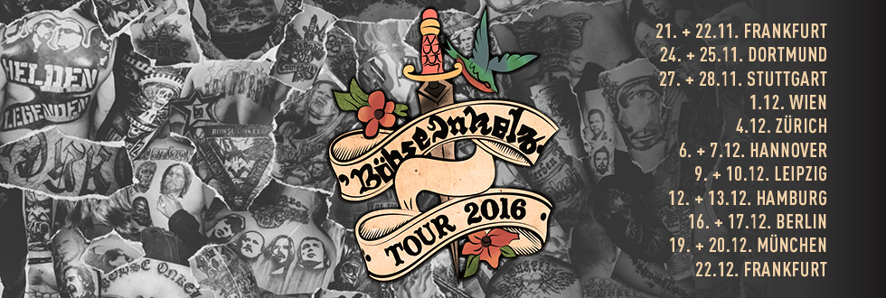**

**BÖHSE ONKELZ TOUR 2016**

**Mi 16.11.2016 Bremen / ÖVB Arena Die Generalprobe**

Mo 21.11.2016 Frankfurt / Festhalle AUSVERKAUFT!  
Di 22.11.2016 Frankfurt / Festhalle AUSVERKAUFT!  
Do 24.11.2016 Dortmund / Westfalenhalle AUSVERKAUFT!  
Fr 25.11.2016 Dortmund / Westfalenhalle AUSVERKAUFT!  
So 27.11.2016 Stuttgart / Schleyer-Halle AUSVERKAUFT!  
Mo 28.11.2016 Stuttgart / Schleyer-Halle AUSVERKAUFT!  
Do 01.12.2016 Wien / Wiener Stadthalle AUSVERKAUFT!  
So 04.12.2016 Zürich / Hallenstadion AUSVERKAUFT!  
Di 06.12.2016 Hannover / TUI Arena AUSVERKAUFT!  
Mi 07.12.2016 Hannover / TUI Arena AUSVERKAUFT!  
Fr 09.12.2016 Leipzig / Messe HALLE:EINS AUSVERKAUFT!  
Sa 10.12.2016 Leipzig / Messe HALLE:EINS AUSVERKAUFT!  
Mo 12.12.2016 Hamburg / Barclaycard Arena AUSVERKAUFT!  
Di 13.12.2016 Hamburg / Barclaycard Arena AUSVERKAUFT!  
Fr 16.12.2016 Berlin / Mercedes-Benz Arena AUSVERKAUFT!  
Sa 17.12.2016 Berlin / Mercedes-Benz Arena AUSVERKAUFT!  
Mo 19.12.2016 München / Olympiahalle AUSVERKAUFT!  
Di 20.12.2016 München / Olympiahalle AUSVERKAUFT!  
Do 22.12.2016 Frankfurt /Festhalle AUSVERKAUFT!

[WP-Logo_mitAdresse_RGB](http://www.wizpro.com)Weitere Informationen unter: [www.wizpro.com](http://www.wizpro.com) | [www.onkelz.de](http://www.onkelz.de)